De la Ciudad de los Dioses a la Ciudad de los Dux con el Ballet de la Ópera de París

Atenas - Venecia
07 Noches/ 08 Dias
Programa Incluye:
- 07 noches de Alojamiento a bordo de L´Austral
- Pension Completa a bordo, (desayuno, almuerzo, cena)
- Open bar ilimitados a bordo.( horarios establecido en los bares)
- Propinas
- Wifi
- Acceso a las actividades y diversion a bordo.
- Impuestos de puerto( netos no comag)

 | Crucero | Cabina (categoría) | Fecha Salida | DOBLE DESDE
 | L´Austral | Camarote Deluxe cubierta 3 | 01 agosto 2024 | USD 6.560
Bono del 10% de Ponant aplicado en la tarifa
Valor por persona en cabina doble, sujeto a cambio y disponibilidad.
Consulte valores por tarifas de Child, y por otro tipo de acomodación en cabinas.
impuestos de puerto (US$390 .00 netos no comag) por persona
No Incluye: Ningún servicio que no aparezca mencionado en el párrafo de programa Incluye. Excursiones en tierra, Asistencia médica en viaje, acceso a restaurantes de especialidad, Gastos personales. (Ej.: SPA, Casino, lavandería, etc.)
Cabina GTY: número de cabina y ubicación dentro de la categoría elegida serán confirmadas días antes del embarque.
El itinerario del crucero podría sufrir modificaciones o ser sustituidos por razones de fuerza mayor
Viaje tranquilo y protegido, consulte con su ejecutivo de ventas planes y tarifas para su “Asistencia Médica en Viaje “.
**Valor programa calculado en base a tarifas dinámicas para la temporada indicada.
La tarifa final se deberá confirmar al momento de solicitar y formalizar la reserva *

**Valor programa calculado en base a tarifas desde USD, para la temporada indicada.

ITINERARIO (pue de sufrir variación sin previo aviso)
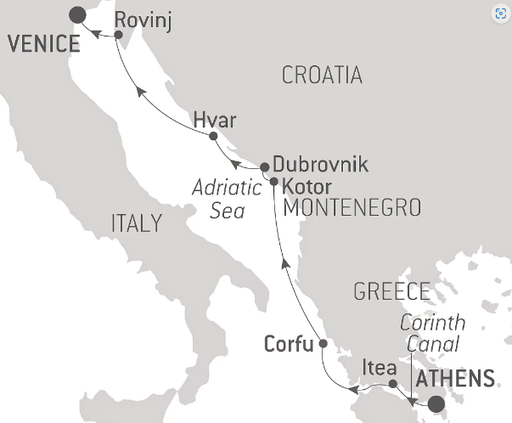

Día | Fecha | Puerto de embarque | Llegada | Salida
Jueves | 01 ago 2024 | Atenas, Grecia | - | 21:00
Viernes | 02 ago 2024 | Itea (Cruzando el Canal de Corintios) |  | -
Sábado | 03 ago 2024 | Corfu | - | -
Domingo | 04 ago 2024 | Kotor | - | -
Lunes | 05 ago 2024 | Dubrovnik | - | -
Martes | 06 ago 2024 | Hvar | - | -
Miércoles | 07 ago 2024 | Rovinj | - | -
Jueves | 08 ago 2024 | Venecia | - | -

Servicios prestados en los camarotes:
- Servicio de habitaciones las 24 horas
- Acceso a Internet Wifi incluido (disponibilidad depende de la navegación y la latitud)
- Aire acondicionado regulable individualmente
- Vestidor con estanterías y armario
- Tocador y secador de pelo
- Productos de baño de primera línea de Dyptique Paris
- Minibar
- Cafetera y caldera Nespresso
- Caja fuerte electrónica
- Teléfono de línea directa
- Altavoz Bluetooth Bose
- TV de pantalla plana, canales internacionales (disponibilidad depende de la navegación) y vídeos a la carta
- 110 V americano (dos clavijas planas) /220 V europeo (enchufes redondos con dos clavijas redondas)
- Tres camarotes ADA
Hanga Roa: Se debe completar un Formulario de Entrada Única para viajar a Isla de Pascua en el aeropuerto, indicando que se le alojará a bordo del barco. Este formulario debe ser entregado a inmigración (en Santiago antes de abordar el vuelo para vuelos domésticos, o en Hanga Roa al momento de la llegada del vuelo para vuelos internacionales).
IMPORTANTE:
- El número de cabina es asignado al momento del embarque.
- Servicios incluidos en la tarifa (solamente parte marítima): Régimen Alimenticio (desayuno, almuerzo y cenas), Además de la cabina, el entretenimiento y todas las comidas servidas, participación en todas las actividades de animación, juegos, concursos, espectáculos musicales y artísticos nacionales e internacionales y fiestas; utilización de equipamientos disponibles en el barco: piscinas, reposeras, sala de gimnasia y musculación, biblioteca, discoteca, cóctel del capitán y el uso de la caja de seguridad. Seguro de Asistencia al viajero.
- Es obligación del Pasajero: tener su documentación al día pasaporte vigente de cada pasajero aun siendo niños menores los que viajan en el grupo familiar. Vacunas y salvo conducto según requiere el país de salida y de ingreso.

Programas NO incluyen:
- NO cubre los restaurantes de especialidades y lugares emblemáticos.
- Servicios no incluidos en la tarifa de Marítima: Las excursiones en tierra (opcionales), lavandería, servicio de revelado y fotografías hechas por el fotógrafo de a bordo (opcionales), peluquería, masajes, sauna, spa, telecomunicaciones, consultas médicas, medicamentos y cualquier otro servicio de carácter personal.

IMPORTANTE:

- Valores por persona y en USD calculados, pueden sufrir cambio por fluctuación monetaria.
- No incluye ningún servicio que no aparezca mencionado en el párrafo de programa Incluye.
- El itinerario del crucero podría sufrir modificaciones o ser sustituidos por razones de fuerza mayor.
- Documentación de viajes es de responsabilidad de cada pasajero, pasaporte vigente de cada pasajero aun siendo niños menores los que viajan en el grupo familiar con validez mínima de 06 meses antes de la fecha término del viaje. Vacunas y salvo conducto según requiere el país de salida y de ingreso.
- Si el pasajero no puede viajar o no cuenta con la documentación exigida para embarcar, son situaciones ajenas a cualquier acción o conocimiento de PACIFICREPS, por lo que se libera de responsabilidad frente a estos eventuales cambios, en estas situaciones PACIFICREPS, brindará soporte al pasajero para la reprogramación de su viaje si correspondiera.

CONDICIONES GENERALES
- Valores por persona. Confirmación sujeta a disponibilidad.
- Tarifas sujetas a modificación sin previo aviso - reconfirme los valores al realizar la cotización / solicitud.
- Consulte nuestras condiciones generales viajes para Cruceros http://www.pacificreps.com/wp-content/uploads/2023/07/CONDICIONES-GENERALES-CIAS-NAVIERAS-Act-12Jul.pdf

